Муниципальное бюджетное общеобразовательное учреждение
«Средняя общеобразовательная школа № 37»

Конспект урока по русскому языку
в 9 классе

«ОСНОВНЫЕ ВИДЫ СЛОЖНЫХ ПРЕДЛОЖЕНИЙ»

Подготовила:
учитель русского языка
и литературы
Зименкова Марина Алексеевна

г.Кемерово,
2011
Урок по теме «Основные виды сложных предложений».
Цель урока: повторение и углубление сведений о сложном предложении, известных обучающимся по курсу V-VIII классов.
Задачи урока:
- актуализировать знания о сложном предложении, подготовить к восприятию новых сведений по данной теме;
- сформировать умения различать сложные предложения по типу связи;
- познакомить с общими принципами построения схем сложных предложений;
- развивать навыки правильного использования сложных предложений в речи;
- воспитывать бережное отношение к родному языку, прививать интерес к его познанию.

Ход урока.
- Организационный момент. Приветствие обучающихся, мобилизация их внимания.
- Определение цели и задач урока.
- Актуализация знаний о сложном предложении. Наблюдение над языковым материалом.
- Прочитайте предложения. Подчеркните грамматические основы предложений, дайте их характеристику.
Было уже часов десять вечера. (Простое, повествовательное, невосклицательное, двусоставное, неполное, нераспространенное, неосложненное).
Над садом светила полная луна. (Простое, повествовательное, невосклицательное, двусоставное, неполное, распространенное, неосложненное).
- Используя данные предложения, составьте союзные сложные предложения. Найдите (если есть) союзы, которые связывают простые предложения в составе сложного. Определите вид предложений.
Было уже часов десять вечера, и над садом светила полная луна. (Сочинительный союз И, предложение сложносочиненное).
Было уже часов десять вечера, когда над садом светила полная луна. (Союзное слово КОГДА, предложение сложноподчиненное).
Было уже десять часов вечера, над садом светила полная луна. (В данном сложном предложении нет союзов, поэтому предложение бессоюзное).
- Ребята, сложное предложение не является механической суммой двух простых предложений, ибо возникает дополнительная информация. Она богаче, сложнее того, что передается с помощью простых предложений, входящих в сложное. В сложносочиненном предложении вторая часть предложения добавляет значение следствия к содержанию первой части. В сложноподчиненном предложении добавляется временное значение. В бессоюзном предложении указывается на одновременность и последовательность действий. Таким образом, благодаря использованию сложных предложений наша речь становится богаче, разностороннее.

- Итак, сложные предложения по типу связи делятся на три основные группы: сложносочиненные, сложноподчиненные и бессоюзные предложения.
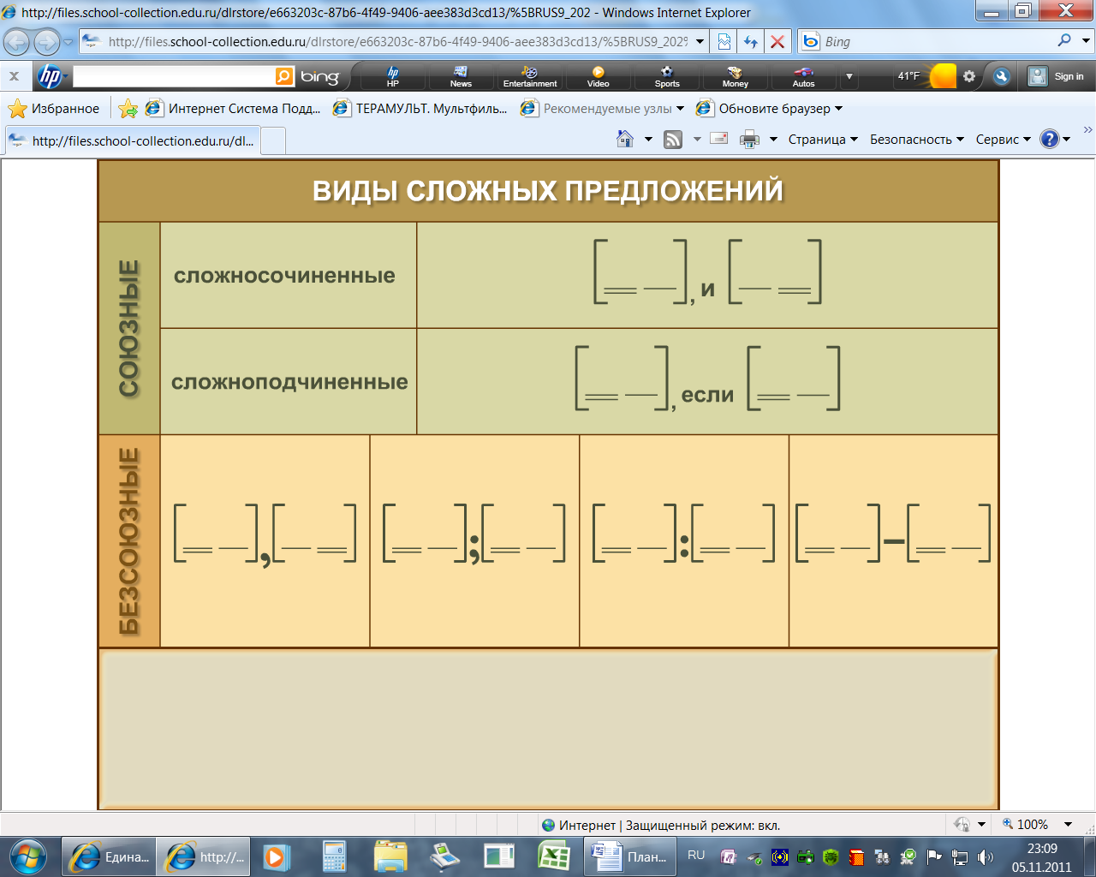
Обратите внимание на то, что в бессоюзном предложении могут употребляться следующие знаки препинания: запятая, точка с запятой, двоеточие, тире.
- Словарная работа.
- Запись в словарь слов КОЛОСС, КОЛОССАЛЬНЫЙ.
- Колосс – статуя громадных размеров.
- Какое устойчивое выражение с данным словом вы знаете? (Колосс на глиняных ногах.)
- Что оно означает? (Выражение употребляется, когда речь идет о чем-нибудь величественном с виду, но по существу слабом)
- Подберите синонимы к слову колоссальный, расположите их в порядке усиления или уменьшения признака (большой, огромный, гигантский, громадный, исполинский). Этот прием называется градацией.
- Составьте и запишите сложное предложение (1 группа - сложносочиненное, 2 группа - сложноподчиненное, 3 группа – бессоюзное предложение), используя слово колоссальный (или его синонимы).

- Изучение составления схем сложного предложения.
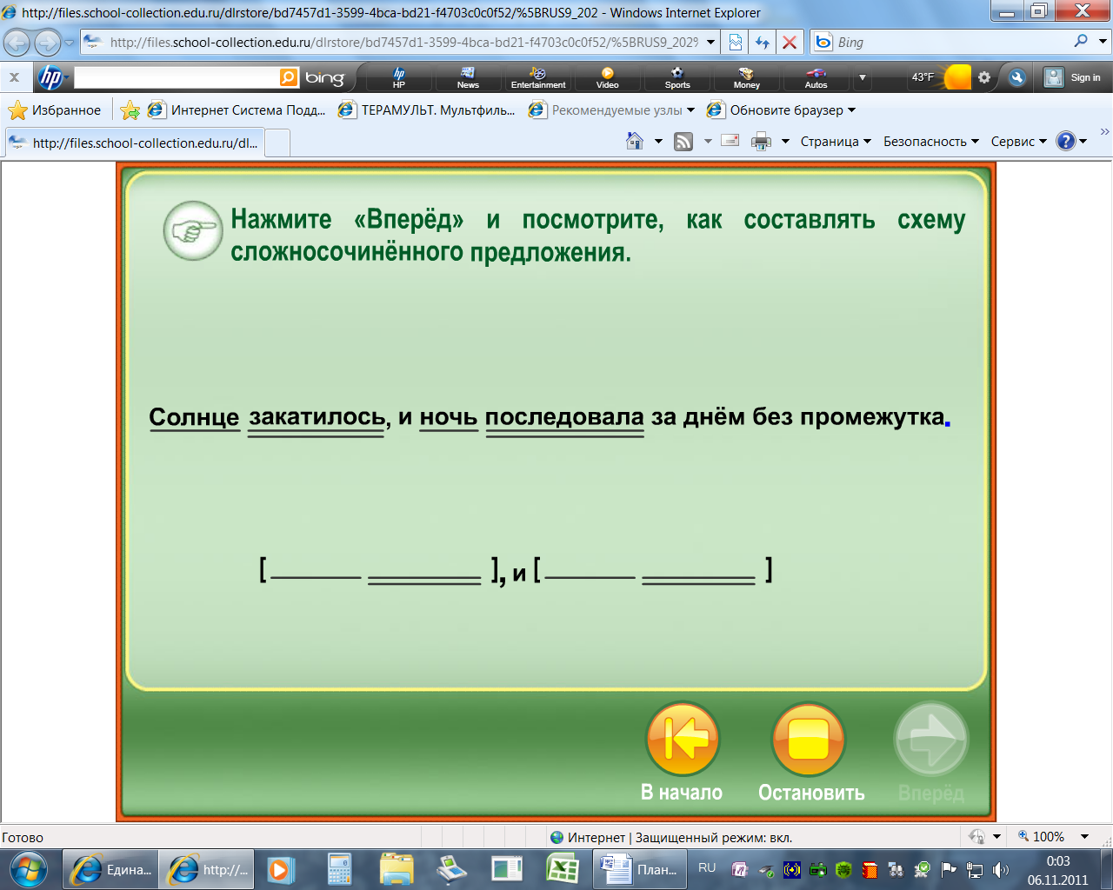
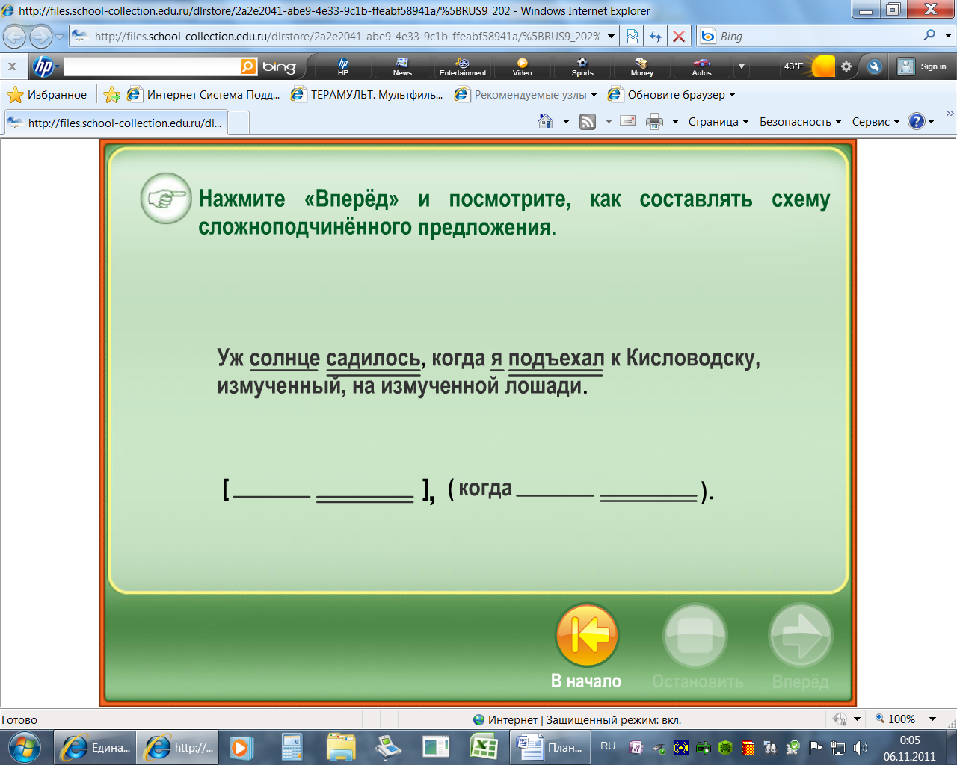
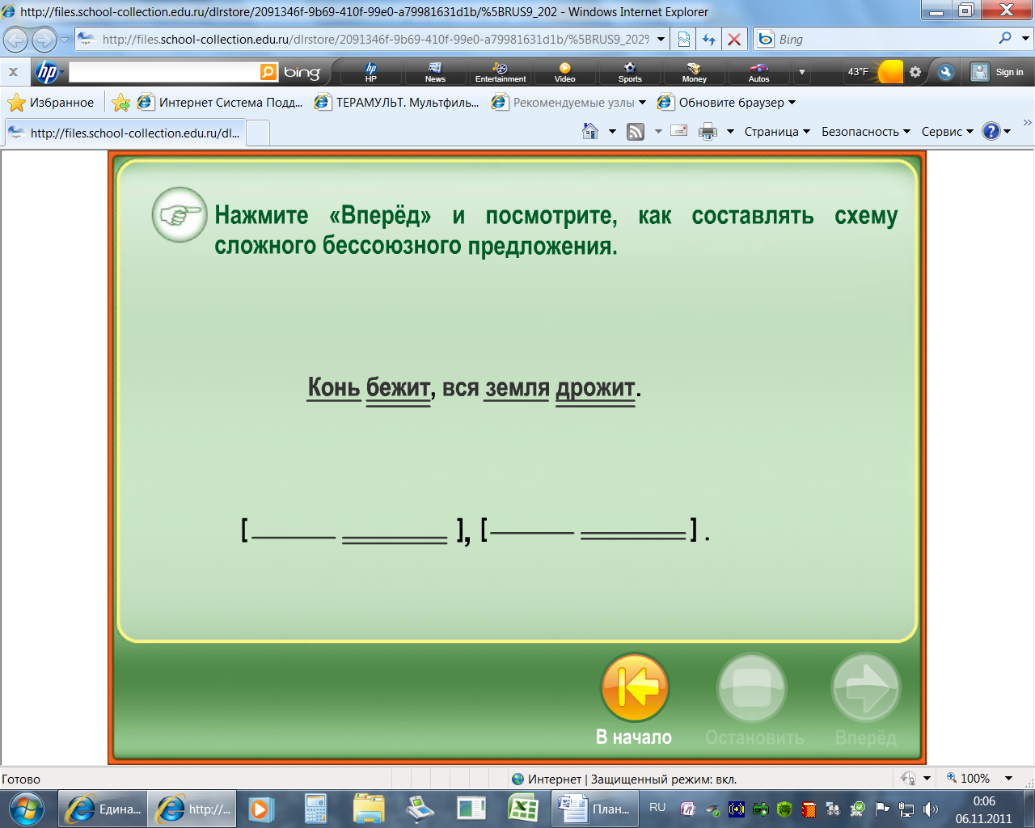

- Закрепление материала.
- Работа с учебником, упр. № 51 на стр.20. Задание: спишите, найдите грамматические основы сложных предложений, средства связи простых предложений в составе сложного, определите вид предложений, начертите их схемы.
- Промежуточный контроль знаний.
Ребята, выполним небольшой тест, который нам поможет выяснить, как мы усвоили тему «Сложные предложения».
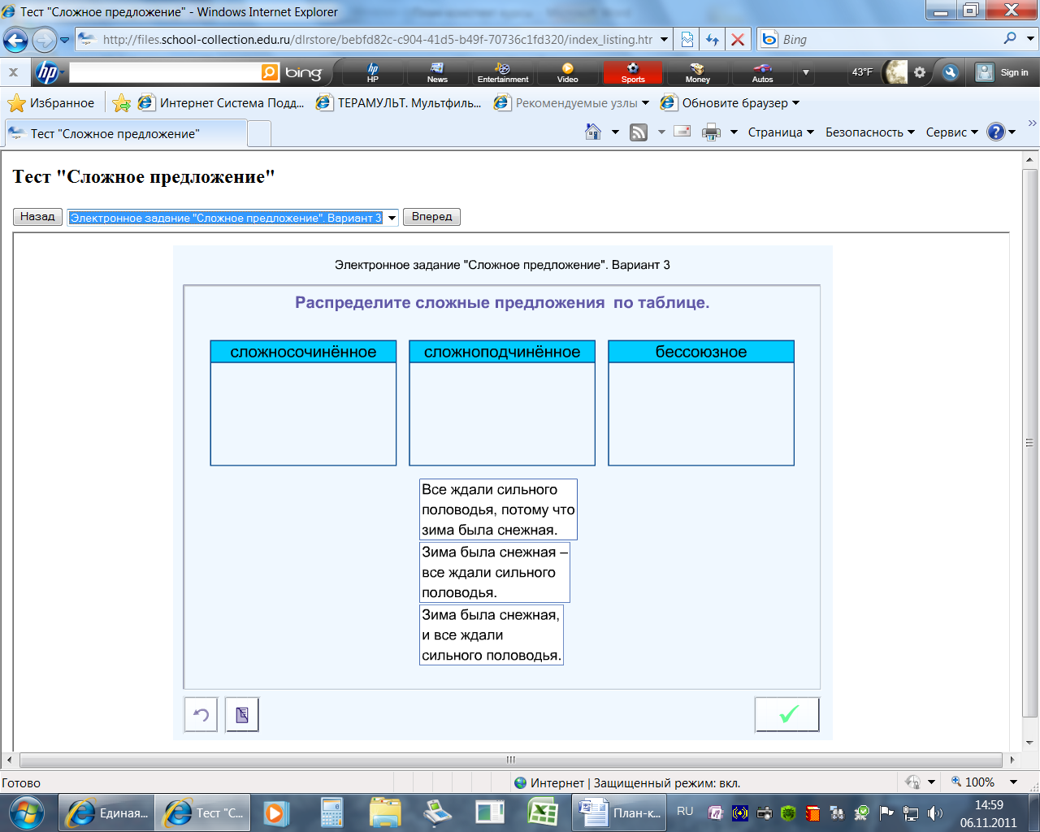
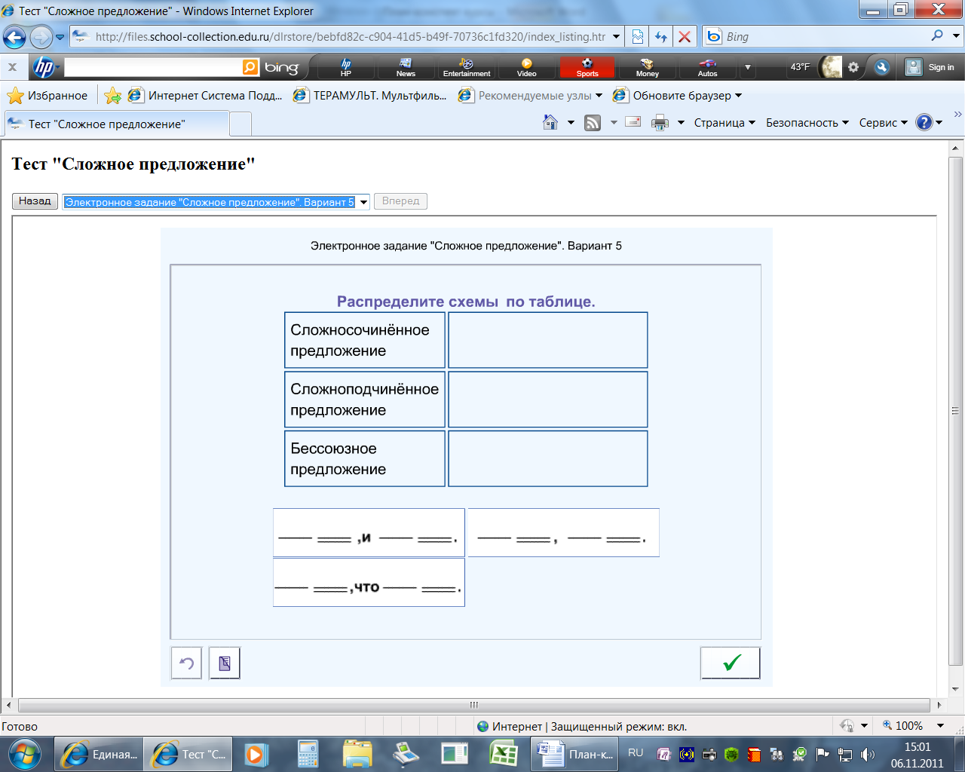
- Возникли ли у вас вопросы по изученной теме?
- Подведем итог урока. Что нового вы узнали сегодня на уроке?
- Выставим оценки.
- Запишите домашнее задание: параграф 7, упр.52 (предложения № 1-10). Задание дается дифференцированно. Одним ученикам при выполнении упражнения обязательным условием является составление схем предложений, представленных в учебнике, другие обучающиеся (при возникновении у них трудностей) схемы предложений могут не строить.
- До свидания. Всего самого доброго.

Cписок использованной литературы:

- Блинов Г.И., Антохина В.А. Сборник диктантов по орфографии и пунктуации 5-9 классы. – М.: Просвещение, 2001.
- Богданова Г.А. Сборник диктантов по русскому языку 5-9 классы. _ М.: Просвещение,2001.

Использованные материалы и Интернет- ресурсы.
- Интерактивная таблица «Виды сложных предложений»// www.school-collection.edu.ru
- Анимация «Как составлять схемы сложных предложений. Сложносочиненное предложение»// www.school-collection.edu.ru
- Анимация «Как составлять схемы сложных предложений. Сложноподчиненное предложение»// www.school-collection.edu.ru
- Анимация «Как составлять схемы сложных предложений. Бессоюзное предложение»// www.school-collection.edu.ru
- Тест «Сложное предложение» // www.school-collection.edu.ru

